BRAVE AI LEO

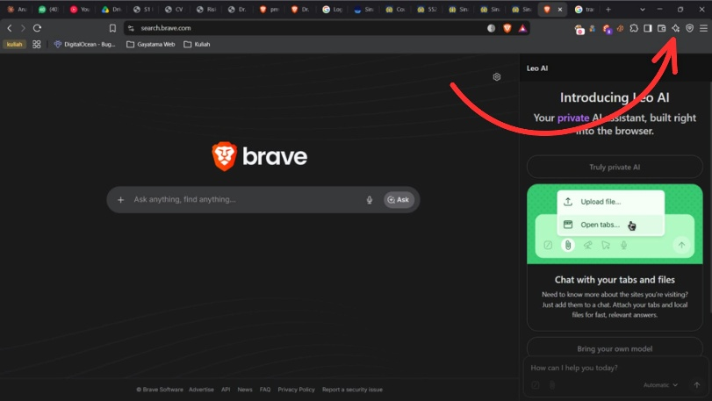
Brave Leo adalah asisten AI percakapan yang dibangun langsung ke dalam peramban Brave, dapat diakses lewat panel sidebar, tampilan layar penuh, atau bilah alamat, tanpa perlu instalasi aplikasi terpisah maupun akun. Tersedia di Windows, macOS, Linux, Android, dan iOS.
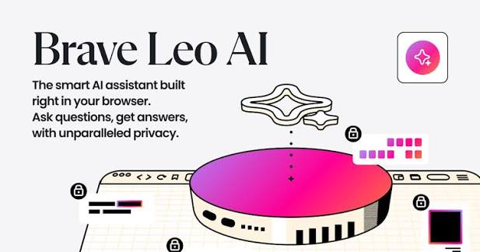
pengguna Brave umum yang ingin bertanya, meringkas, atau menerjemahkan konten saat berselancar; juga kelompok yang sensitif terhadap privasi seperti jurnalis, peneliti, dan praktisi hukum, karena Leo dirancang tanpa pencatatan IP, tanpa penyimpanan percakapan di server, dan tanpa penggunaan data untuk pelatihan model.
menghadirkan asisten AI yang "sadar-halaman" (page-aware) Leo dapat membaca konten tab aktif (artikel web, PDF, Google Doc/Sheet, atau video YouTube) dan menggunakannya sebagai konteks jawaban, sehingga pengguna tidak perlu menyalin-tempel konten secara manual.
AI Leo berfungsi sebagai lapisan percakapan berbasis large language model (pengguna dapat memilih dari beberapa model seperti Llama, Qwen, Claude Haiku pada tier gratis, hingga Claude Sonnet dan DeepSeek R1 pada tier Premium) yang melakukan ringkasan, tanya-jawab kontekstual, penerjemahan, dan pada fitur yang lebih baru "agentic browsing", yaitu AI yang dapat menjalankan tugas multi-langkah secara otonom dalam profil peramban terisolasi.

Interaksi Manusia dan AI
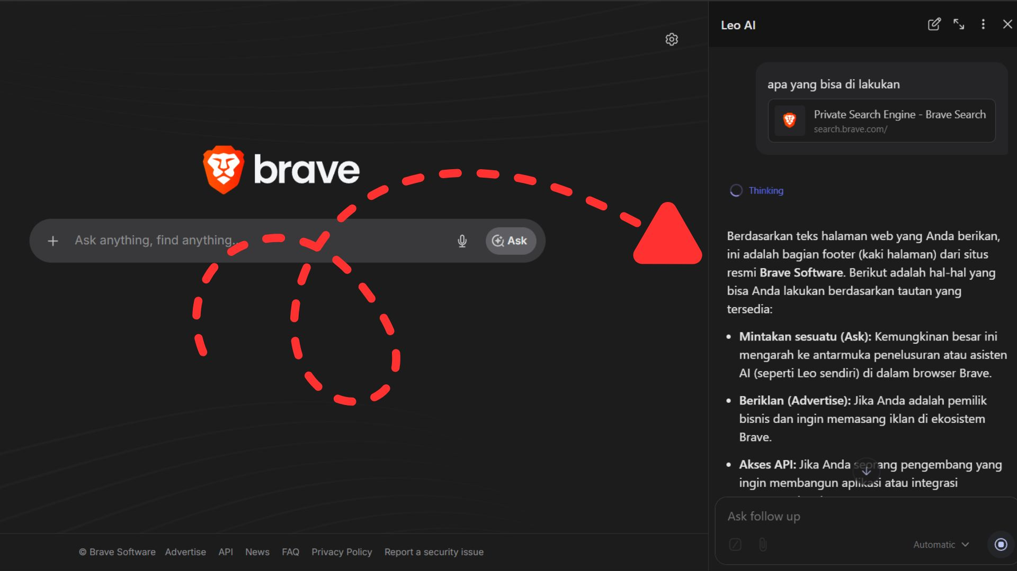
Interaksi utama berlangsung lewat sidebar chat, pengguna mengklik ikon Leo, lalu mengetik pertanyaan atau perintah dalam bahasa alami. Karena Leo otomatis membaca tab yang sedang dibuka, pengguna sering tidak perlu menjelaskan konteks cukup bertanya "ringkas ini" atau "apa maksud paragraf ini". Untuk fitur agentic browsing, pengguna memberi instruksi tugas (misalnya "cari dan bandingkan harga produk ini di beberapa situs"), lalu AI bergerak sendiri melintasi halaman dalam profil peramban yang terpisah dari sesi normal.
Selama interaksi ini berlangsung, pengguna perlu:
- Mempersepsikan batas antara jendela chat Leo dan konten halaman asli, agar tidak salah mengira teks yang dihasilkan AI sebagai bagian dari halaman sumber.
- Memperhatikan (attention) apakah jawaban Leo benar-benar merujuk pada isi tab yang aktif atau justru pada pengetahuan umum model, terutama saat berpindah tab tanpa menyadari konteks telah berubah.
- Mengingat model/tier apa yang sedang aktif (gratis vs Premium), karena kualitas dan kemampuan jawaban bisa berbeda signifikan antar model.
- Berpikir kritis terhadap hasil ringkasan atau klaim faktual, sebab model bisa berhalusinasi terutama pada dokumen panjang atau topik yang kompleks.

- Merasakan tingkat kepercayaan tertentu terhadap klaim privasi Brave (tidak ada penyimpanan log/percakapan), yang memengaruhi kenyamanan mereka membagikan data sensitif dari tab yang dibaca AI.
- Khusus pada mode agentic browsing, pengguna perlu secara sadar memantau tindakan AI karena ia bisa mengambil aksi nyata (mengklik, mengisi formulir, membeli) yang berpotensi berdampak di luar layar chat.

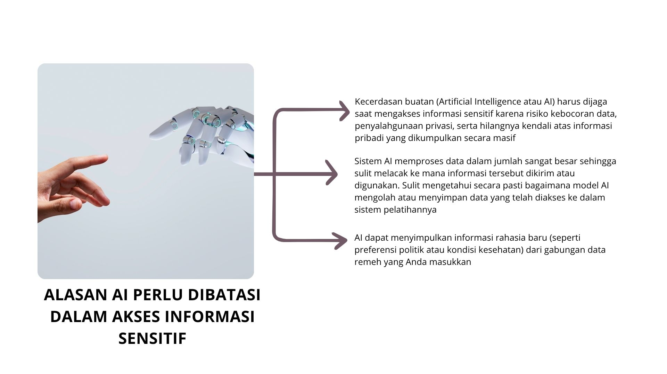

Menganalisis Kemampuan dan Keterbatasan Manusia
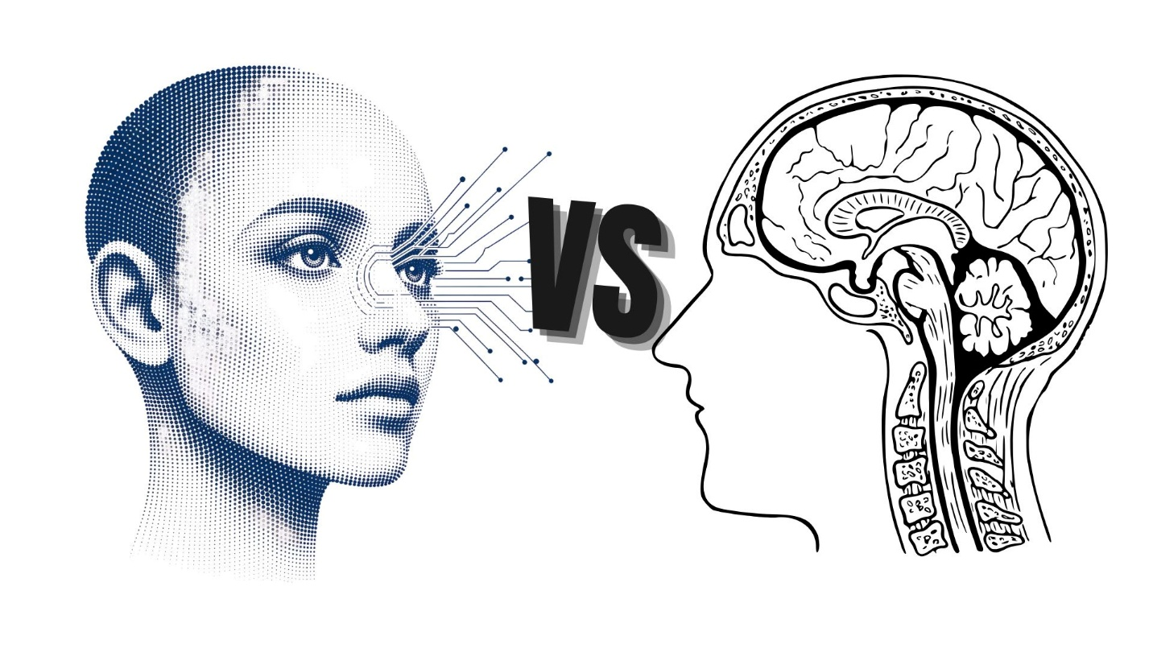
Persepsi (Perception) Antarmuka sidebar yang menyatu dengan browser bisa membuat batas visual antara "yang ditulis AI" dan "yang ada di halaman asli" menjadi kabur bagi pengguna yang kurang teliti, apalagi ketika Leo mengutip ulang teks dari halaman. Manusia cenderung memindai (skimming) alih-alih membaca teliti, sehingga detail kecil seperti indikator "AI dapat membuat kesalahan" mudah terlewat.
Perhatian (Attention) Karena Leo bekerja di latar (sidebar) sementara pengguna tetap membaca/menjelajah tab utama, perhatian pengguna terbagi antara dua "ruang kerja" ini meningkatkan beban perhatian terbelah (divided attention) dan risiko pengguna tidak menyadari perubahan konteks (misalnya berpindah tab tanpa memberi tahu Leo secara eksplisit).
Ingatan (Memory) Manusia memiliki keterbatasan memori kerja (working memory): jika sesi chat panjang, pengguna sulit mengingat instruksi awal atau batasan yang sudah diberikan sebelumnya. Karena riwayat chat Leo tidak disimpan di server dan bisa hilang antar sesi/perangkat, pengguna juga harus mengandalkan ingatannya sendiri untuk melanjutkan konteks berbeda dari asisten lain yang menyimpan riwayat lintas perangkat.
Kognisi (Cognition) Model mental tentang "AI yang membaca halaman" menuntut penalaran ekstra dari pengguna: mereka harus terus-menerus mengevaluasi apakah jawaban Leo akurat, terutama untuk ringkasan dokumen teknis/hukum. Beban kognitif meningkat lagi pada agentic browsing, karena pengguna harus memprediksi konsekuensi tindakan otonom AI sebelum mengizinkannya sesuatu yang sulit dilakukan manusia secara akurat untuk sistem yang perilakunya tidak sepenuhnya transparan.
Emosi (Emotion) Pesan pemasaran "privasi penuh, tanpa pencatatan" dapat menimbulkan rasa aman yang berlebihan (overtrust), mendorong pengguna membagikan data sensitif (dokumen hukum, keuangan) ke Leo tanpa verifikasi lebih jauh. Sebaliknya, fitur agentic browsing yang "mengambil alih" browser bisa memicu kecemasan atau keengganan pada pengguna yang belum terbiasa mendelegasikan kendali ke sistem otomatis Brave sendiri mengakui fitur ini "berbahaya secara inheren" dan membatasinya dalam profil terisolasi

Menganalisis Model Mental Pengguna
Pengguna awam kemungkinan meyakini beberapa hal berikut:
- "Leo membaca dan memahami halaman seperti manusia." Kenyataannya, Leo mengekstraksi teks halaman sebagai konteks tambahan untuk model bahasa, bukan "memahami" secara utuh ia tetap bisa salah menafsirkan tabel, gambar, atau struktur kompleks.
- "Karena percakapan tidak disimpan di server Brave, berarti sepenuhnya privat/aman." Faktanya, prompt tetap dikirim ke penyedia model (mis. Anthropic, Meta) untuk diproses; yang tidak disimpan adalah log dan riwayat di sisi Brave, bukan berarti data tidak pernah menyentuh server pihak ketiga sama sekali.
- "Semua model di Leo sama kemampuannya." Pengguna sering tidak sadar bahwa tier gratis menjalankan model yang lebih kecil (mis. Llama 3.1 8B) dibanding tier Premium (Claude Sonnet, DeepSeek R1), sehingga ekspektasi kualitas jawaban bisa tidak sesuai kenyataan.
- "AI agentic browsing akan bertindak seperti yang saya maksud." Karena sifatnya otonom dan multi-langkah, ada celah antara instruksi yang diberikan pengguna dan interpretasi/aksi konkret yang diambil AI potensi kesalahan ini nyata, sampai-sampai Brave sendiri harus mengisolasi fitur ini dalam profil terpisah demi mitigasi risiko.
Ketidaksesuaian utama: pengguna cenderung menyamaratakan "privasi" dengan "akurasi/kendali penuh", padahal keduanya adalah dimensi berbeda, Leo bisa sangat privat namun tetap salah, atau sangat berguna namun tetap mengirim data ke model pihak ketiga untuk diproses.

Mengevaluasi Antarmuka
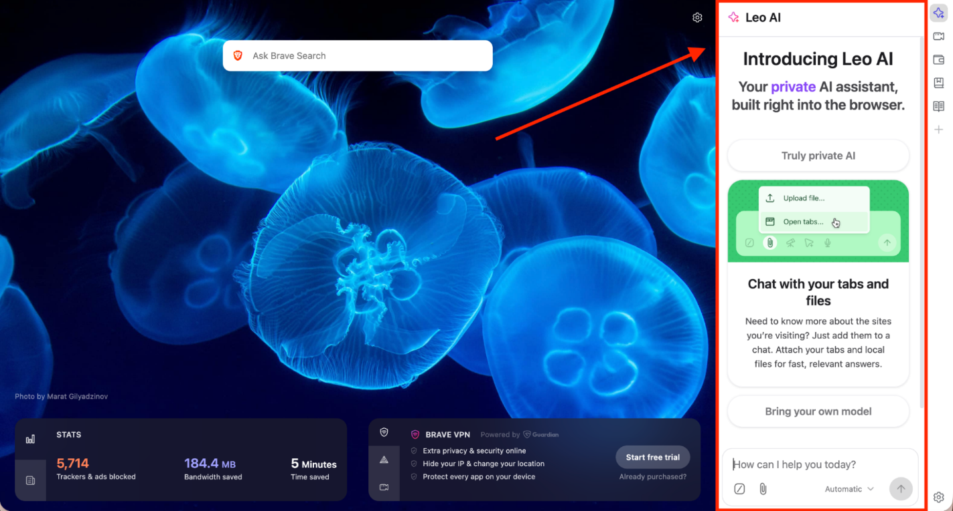
Aspek yang mendukung kemampuan manusia: peletakan Leo sebagai sidebar yang berdampingan dengan tab aktif (bukan tab/jendela terpisah) sangat mendukung keterbatasan memori kerja manusia pengguna tidak perlu berpindah aplikasi atau menyalin-tempel konten untuk memberi konteks, sehingga beban kognitif "menjaga konteks di kepala" berkurang. Ini selaras dengan prinsip recognition over recall dalam desain interaksi.
Aspek yang dapat ditingkatkan: minimnya indikator visual eksplisit dan persisten yang membedakan mana bagian jawaban yang berasal langsung dari konten halaman (grounded) dan mana yang berasal dari pengetahuan umum model. Ketiadaan sitasi/highlight yang jelas ke bagian halaman yang dirujuk membuat pengguna sulit memverifikasi klaim Leo secara cepat terutama berisiko pada dokumen panjang atau teknis, di mana kesalahan kecil sulit terdeteksi lewat pemindaian sekilas. Menambahkan penautan visual (misalnya highlight otomatis ke kalimat sumber saat jawaban diklik) akan lebih mendukung proses verifikasi kognitif pengguna dan mengurangi risiko overtrust.

